day19
今日内容
- Service事务
- 客户关系管理系统

Service事务
在Service中使用ThreadLocal来完成事务，为将来学习Spring事务打基础！

1 DAO中的事务
在DAO中处理事务真是“小菜一碟”。
public void xxx() {
Connection con = null;
try {
con = JdbcUtils.getConnection();
con.setAutoCommitted(false);
QueryRunner qr = new QueryRunner();
String sql = …;
Object[] params = …;
qr.update(con, sql, params);
sql = …;
Object[] params = …;
qr.update(con, sql, params);
con.commit();
} catch(Exception e) {
try {
if(con != null) {con.rollback();}
} catch(Exception e) {}
} finally {
try {
con.close();
} catch(Exception e) {}
}
}

2 Service才是处理事务的地方
我们要清楚一件事，DAO中不是处理事务的地方，因为DAO中的每个方法都是对数据库的一次操作，而Service中的方法才是对应一个业务逻辑。也就是说我们需要在Service中的一方法中调用DAO的多个方法，而这些方法应该在一起事务中。
怎么才能让DAO的多个方法使用相同的Connection呢？方法不能再自己来获得Connection，而是由外界传递进去。
public void daoMethod1(Connection con, …) {
}
public void daoMethod2(Connection con, …) {
}

在Service中调用DAO的多个方法时，传递相同的Connection就可以了。
public class XXXService() {
private XXXDao dao = new XXXDao();
public void serviceMethod() {
Connection con = null;
try {
con = JdbcUtils.getConnection();
con.setAutoCommitted(false);
dao.daoMethod1(con, …);
dao.doaMethod2(con, …);
com.commint();
} catch(Exception e) {
try {
con.rollback();
} catch(Exception e) {}
} finally {
try {
con.close();
} catch(Exception e) {}
}
}
}

但是，在Service中不应该出现Connection，它应该只在DAO中出现，因为它是JDBC的东西，JDBC的东西是用来连接数据库的，连接数据库是DAO的事儿！！！但是，事务是Service的事儿，不能放到DAO中！！！

3 修改JdbcUtils
我们把对事务的开启和关闭放到JdbcUtils中，在Service中调用JdbcUtils的方法来完成事务的处理，但在Service中就不会再出现Connection这一“禁忌”了。
DAO中的方法不用再让Service来传递Connection了。DAO会主动从JdbcUtils中获取Connection对象，这样，JdbcUtils成为了DAO和Service的中介！
我们在JdbcUtils中添加beginTransaction()和rollbackTransaction()，以及commitTransaction()方法。这样在Service中的代码如下：
public class XXXService() {
private XXXDao dao = new XXXDao();
public void serviceMethod() {
try {
JdbcUtils.beginTransaction();
dao.daoMethod1(…);
dao.daoMethod2(…);
JdbcUtils.commitTransaction();
} catch(Exception e) {
JdbcUtils.rollbackTransaction();
}
}
}

DAO
public void daoMethod1(…) {
Connection con = JdbcUtils.getConnection();
}
public void daoMethod2(…) {
Connection con = JdbcUtils.getConnection();
}

在Service中调用了JdbcUtils.beginTransaction()方法时，JdbcUtils要做准备好一个已经调用了setAuthCommitted(false)方法的Connection对象，因为在Service中调用JdbcUtils.beginTransaction()之后，马上就会调用DAO的方法，而在DAO方法中会调用JdbcUtils.getConnection()方法。这说明JdbcUtils要在getConnection()方法中返回刚刚准备好的，已经设置了手动提交的Connection对象。

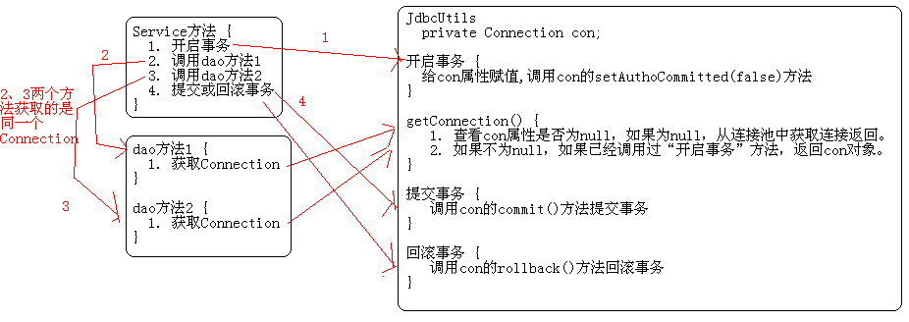
在JdbcUtils中创建一个Connection con属性，当它为null时，说明没有事务！当它不为null时，表示开启了事务。
- 在没有开启事务时，可以调用“开启事务”方法；
- 在开启事务后，可以调用“提交事务”和“回滚事务”方法；
- getConnection()方法会在con不为null时返回con，再con为null时，从连接池中返回连接。

beginTransaction()
判断con是否为null，如果不为null，就抛出异常！
如果con为null，那么从连接池中获取一个Connection对象，赋值给con！然后设置它为“手动提交”。

getConnection()
判断con是否为null，如果为null说明没有事务，那么从连接池获取一个连接返回；
如果不为null，说明已经开始了事务，那么返回con属性返回。这说明在con不为null时，无论调用多少次getConnection()方法，返回的都是同个Connection对象。

commitTransaction()
判断con是否为null，如果为null，说明没有开启事务就提交事务，那么抛出异常；
如果con不为null，那么调用con的commit()方法来提交事务；
调用con.close()方法关闭连接；
con = null，这表示事务已经结束！

rollbackTransaction()
判断con是否为null，如果为null，说明没有开启事务就回滚事务，那么抛出异常；
如果con不为null，那么调用con的rollback()方法来回滚事务；
调用con.close()方法关闭连接；
con = null，这表示事务已经结束！

JdbcUtils.java
public class JdbcUtils {
private static DataSource dataSource = new ComboPooledDataSource();
private static Connection con = null;

public static DataSource getDataSource() {
return dataSource;
}

public static Connection getConnection() throws SQLException {
if(con == null) {
return dataSource.getConnection();
}
return con;
}

public static void beginTranscation() throws SQLException {
if(con != null) {
throw new SQLException("事务已经开启，在没有结束当前事务时，不能再开启事务！");
}
con = dataSource.getConnection();
con.setAutoCommit(false);
}

public static void commitTransaction() throws SQLException {
if(con == null) {
throw new SQLException("当前没有事务，所以不能提交事务！");
}
con.commit();
con.close();
con = null;
}

public static void rollbackTransaction() throws SQLException {
if(con == null) {
throw new SQLException("当前没有事务，所以不能回滚事务！");
}
con.rollback();
con.close();
con = null;
}
}

4 再次修改JdbcUtils
现在JdbcUtils有个问题，如果有两个线程！第一个线程调用了beginTransaction()方法，另一个线程再调用beginTransaction()方法时，因为con已经不再为null，所以就会抛出异常了。
我们希望JdbcUtils可以多线程环境下被使用！这说明最好的方法是为每个线程提供一个Connection，这样每个线程都可以开启自己的事务了。
还记得ThreadLocal类么？
public class JdbcUtils {
private static DataSource dataSource = new ComboPooledDataSource();
private static ThreadLocal<Connection> tl = new ThreadLocal<Connection>();

public static DataSource getDataSource() {
return dataSource;
}

public static Connection getConnection() throws SQLException {
Connection con = tl.get();
if(con == null) {
return dataSource.getConnection();
}
return con;
}

public static void beginTranscation() throws SQLException {
Connection con = tl.get();
if(con != null) {
throw new SQLException("事务已经开启，在没有结束当前事务时，不能再开启事务！");
}
con = dataSource.getConnection();
con.setAutoCommit(false);
tl.set(con);
}

public static void commitTransaction() throws SQLException {
Connection con = tl.get();
if(con == null) {
throw new SQLException("当前没有事务，所以不能提交事务！");
}
con.commit();
con.close();
tl.remove();
}

public static void rollbackTransaction() throws SQLException {
Connection con = tl.get();
if(con == null) {
throw new SQLException("当前没有事务，所以不能回滚事务！");
}
con.rollback();
con.close();
tl.remove();
}
}
注意：：
public void xxx() {
Connection con = null;
try {
con = JdbcUtils.getConnection();
con.setAutoCommitted(false);
QueryRunner qr = new QueryRunner();
String sql = …;
Object[] params = …;
qr.update(con, sql, params);
sql = …;
Object[] params = …;
qr.update(con, sql, params);
con.commit();
} catch(Exception e) {
try {
if(con != null) {con.rollback();}
} catch(Exception e) {}
} finally {
try {
con.close();
} catch(Exception e) {}
}
}
public class XXXService() {
private XXXDao dao = new XXXDao();
public void serviceMethod() {
Connection con = null;
try {
con = JdbcUtils.getConnection();
con.setAutoCommitted(false);
dao.daoMethod1(con, …);
dao.doaMethod2(con, …);
com.commint();
} catch(Exception e) {
try {
con.rollback();
} catch(Exception e) {}
} finally {
try {
con.close();
} catch(Exception e) {}
}
}
}
public class XXXService() {
private XXXDao dao = new XXXDao();
public void serviceMethod() {
try {
JdbcUtils.beginTransaction();
dao.daoMethod1(…);
dao.daoMethod2(…);
JdbcUtils.commitTransaction();
} catch(Exception e) {
JdbcUtils.rollbackTransaction();
}
}
}

5 转账示例
public class AccountDao {
public void updateBalance(String name, double balance) throws SQLException {
String sql = "update account set balance=balance+? where name=?";
Connection con = JdbcUtils.getConnection();
QueryRunner qr = new QueryRunner();
qr.update(con, sql, balance, name);
}
}
public class AccountService {
private AccountDao dao = new AccountDao();

public void transfer(String from, String to, double balance) {
try {
JdbcUtils.beginTranscation();
dao.updateBalance(from, -balance);
dao.updateBalance(to, balance);
JdbcUtils.commitTransaction();
} catch(Exception e) {
try {
JdbcUtils.rollbackTransaction();
} catch (SQLException e1) {
throw new RuntimeException(e);
}
}
}
}
AccountService as = new AccountService();
as.transfer("zs", "ls", 100);

客户关系管理系统
- 项目框架搭建
- 导入原型（只有页面，但没有功能的一个项目，功能都是直接跳转）！
- 功能分析：
- 添加客户；
- 查询所有客户
- 编辑客户：
- 加载这个客户到表单中显示
- 修改客户
- 删除客户（你们的）
- 多条件组合查询

- 创建表
- 创建包：公司名.项目名.分层，
- cn.itcast.cstm.domain：Customer，它与表单和t_customer表对应
- cn.itcast.cstm.dao：CustomerDao
- cn.itcast.cstm.service：CustomerService，它没有业务，其实它不存在都可以！
- cn.itcast.cstm.web.servlet：CustomerServlet
- 导包：
- mysql驱动
- c3p0（两个，一个配置文件）
- dbutils
- 自己的工具JdbcUtils，它在itcast-tools.jar
- beantuils、logging

添加客户
- add.jsp → CustomerServlet#add()→显示添加成功！
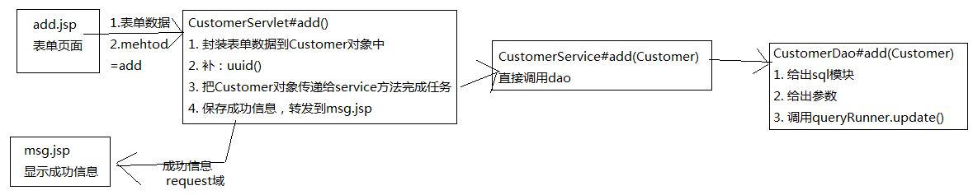
<!-- 向servlet传递一个名为method的参数，其值表示要调用servlet的哪一个方法 -->由于post提交不能显示在地址栏，所以要使用type=”hidden”
<input type="hidden" name="method" value="add"/>

查询客户
- top.jsp(查询客户) → CustomerServlet#findAll() → list.jsp（循环显示）
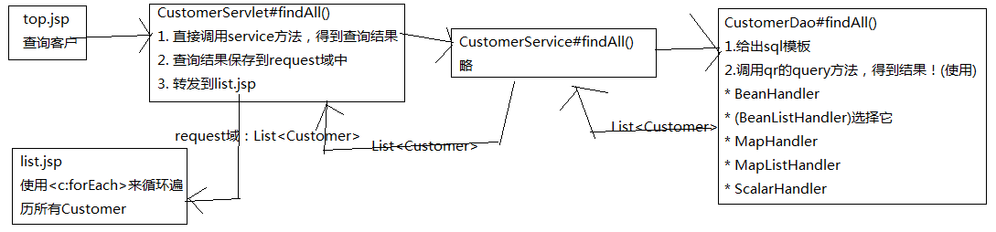

编辑客户
编辑分为两步：
- 通过cid查询
- list.jsp（编辑链接） → CustomerServlet#preEdit() → edit.jsp（把查询出的结果显示到表单中）
- edit.jsp（表单页面） → CustomerServlet#edit() → msg.jsp（显示成功信息）
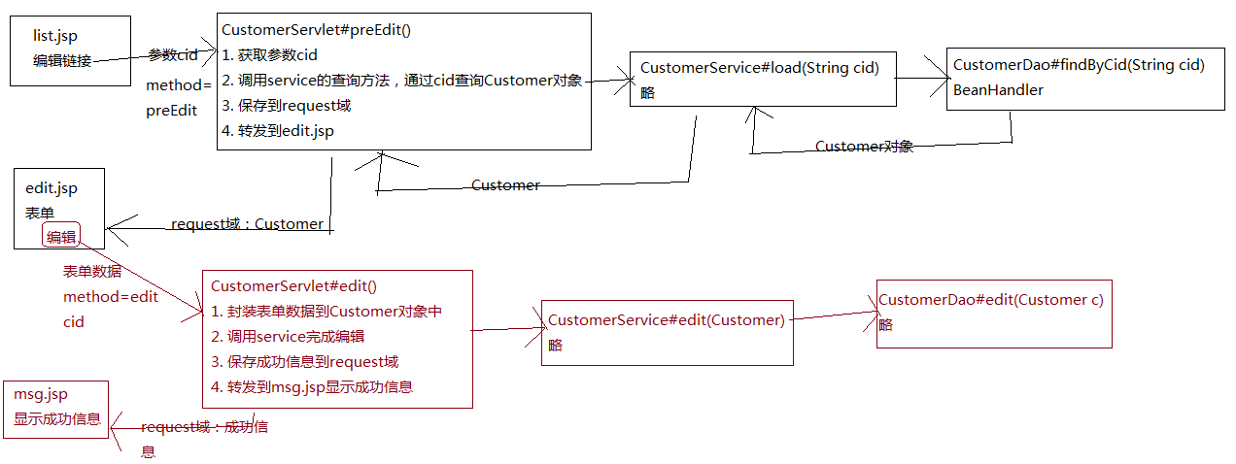

删除客户
- list.jsp（删除链接）→ CustomerServlet#delete() → msg.jsp
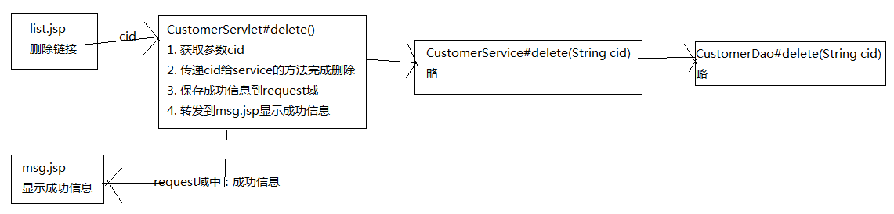

多条件组合查询
- query.jsp → CustomerServlet#query() → list.jsp
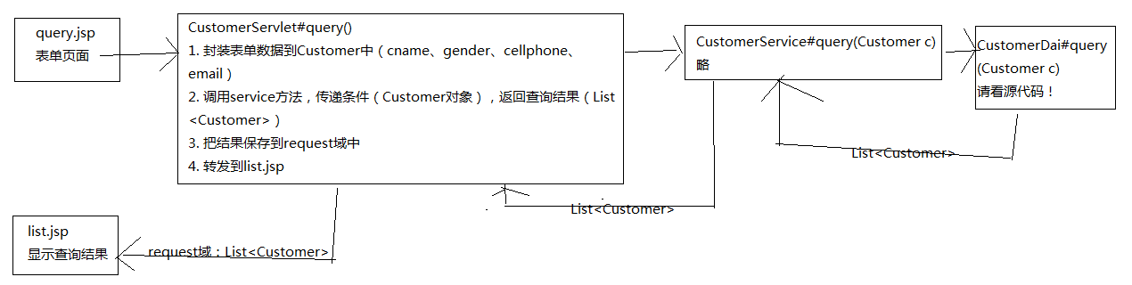

功能内容
- 添加客户
- 修改客户
- 删除客户
- 查看客户

演示

添加客户
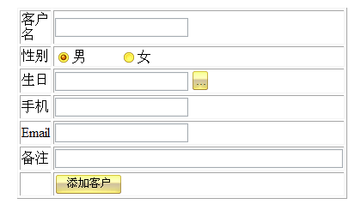



查看客户
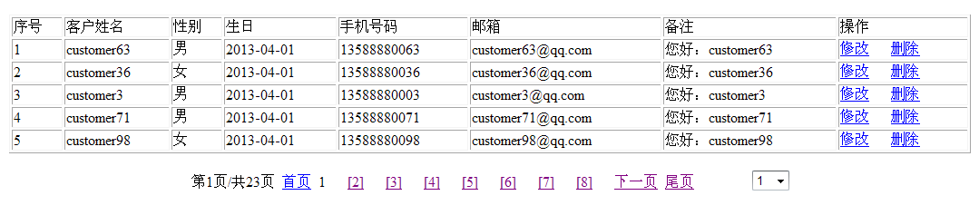

修改客户

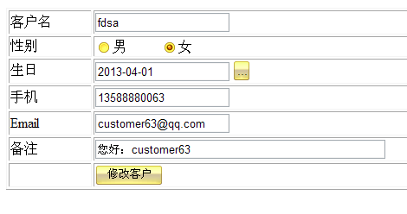

删除客户

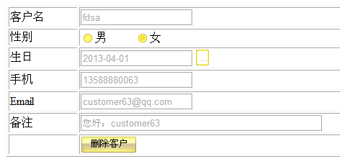

3 搭建环境
- 创建一个空项目，例如为customer
- 导入jar包：
- itcast.jar
- mysql.jar
- dbutil.jar、logging.jar
- beanutils.jar
- c3p0.jar,…

- 页面搭建
- index.jsp（forward到main.jsp）
- main.jsp（框架页，两帧，对应top.jsp和body.jsp）
- top.jsp（logo和两个链接：“添加客户”和“查看客户”）
- body.jsp（只有欢迎信息）
- add.jsp（添加客户表单）
- mod.jsp（修改客户表单）
- del.jsp（删除客户表）

- 处理页面跳转问题
编写CustomerServlet，处理页面跳转问题！

4 创建表和类

customer
customer
字段 | 类型 | 说明
cid | char(32) | 主键
cname | varchar(30) | 客户姓名
gender | varchar(6) | 客户性别
birthday | date | 客户生日
cellphone | varchar(20) | 客户手机
email | varchar(30) | 客户邮箱
description | varchar(200) | 客户描述

CREATE TABLE customer(
cid CHAR(32) PRIMARY KEY,
cname VARCHAR(30) NOT NULL,
gender VARCHAR(6) NOT NULL,
birthday DATE,
cellphone VARCHAR(20) NOT NULL,
email VARCHAR(30),
description VARCHAR(200)
);

Customer类这里就省略了！

4 添加客户分析
- 当用户点击“添加客户”链接时，通过CustomerServlet的addPre转发到add.jsp
- 在add.jsp中提交表单时，由CustomerServlet来处理请求：
- 获取表单数据，封装到Customer对象中；
- 调用CustomerService代码，把Customer添加到数据库；
- 向页面输出“添加成功”。

5 查看客户分析
- 当用户点击“查看客户”链接时，通过CustomerServlet的list方法来处理：
- 通过CustomerService获取所有客户信息；
- 保存到request中；
- 转发到list.jsp
- list.jsp使用<c:forEach>查看信息

6 修改客户
- 当用户在list.jsp页面中点击“修改”时，通过CustomerServlet的modPre方法来处理：
- 获取cid，即要修改的客户的cid；
- 通过cid来获取Customer对象
- 把Customer对象保存到request中
- 转发到mod.jsp
- 当用户在mod.jsp提交表单时，通过Customer的mod方法来处理：
- 获取表单数据，封装到Customer对象中；
- 调用CustomerService的方法完成修改；
- 向页面输出“修改成功”。

7 删除客户
- 当用户在list.jsp页面中点击“删除”时，通过CustomerServlet的delPre方法来处理：
- 获取cid；
- 通过cid获取Customer对象；
- 把Customer对象保存到request中
- 转发到del.jsp
- 当用户在del.jsp页面点击删除时，通过Customer的del广场来处理：
- 获取cid
- 通过CustomerService来完成删除
- 向页面输出“删除成功”

分页

1 什么分页
第N页/共M页 首页 上一页 1 2 3 4 5 6 7 8 9 10 下一页 尾页 口go

分页的优点：只查询一页，不用查询所有页！

2 分页数据
页面的数据都是由Servlet传递来的！
Servlet：
- 当前面：pageCode，pc；
- pc：如果页面没有传递当前页码，那么Servlet默认是第一页，或者按页面传递的来准！
- 总页数：totalPages，tp
- tp：总记录数/每页记录数
- 总记录数：totalRecored，tr
- tr：dao来获取，select count(*) from t_customer；
- 每页记录数：业务数据或叫系统数据！10行！
- 当前页数据：beanList
- url

3 分页Bean的设计
这些分页数据总要在各层之间来回的传递！
我们把这些分页数据封装到一个javabean中，它就叫分页Bean，例如：PageBean
PageBean.java
public class PageBean<T> {
private int pc;// 当前页码page code
// private int tp;// 总页数total page
private int tr;// 总记录数total record
private int ps;// 每页记录数page size
private List<T> beanList;// 当前页的记录
……
}

4 分页在各层中的处理
- 页面：给出分页相关的链接们！
- 页面需要给Servlet传递什么：有可能传递pc
- Servlet：创建PageBean对象，给PageBean所有的属性赋值，然后传递给页面；
- Servlet需要给DAO传递pc、ps
- Service：略
- Dao：
- tr：select count(*) t_customer
- beanList：select * from t_customer limit x, y

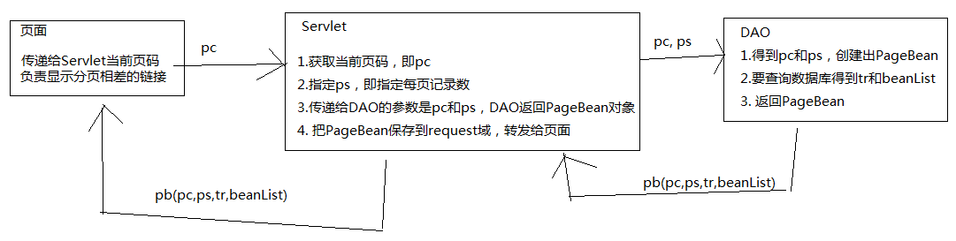

5 显示分页页码列表
1 2 3 4 5 6 7 8 9 10
- 最多显示多少个页码！定为10；
- 当前页，在页码列表中的位置，定为6；

只需要当前页码来定出来页码列表！
定下来页码列表只需要两样数据：
- begin
- end
10 11 12 13 14 (15) 16 17 18 19
需要使用pc来推算出begin和end
begin = pc – 5
end = pc + 4
计算公式：
- 如果总页数<=10（列表长度），那么begin=1，end=总页数
- 使用公式计算；begin=pc-5, end=pc + 4；
- 头溢出：当begin<1时，让begin=1
- 尾溢出：当end>${tp}时，让end=${tp}

1 分页数据分析
页面需要什么数据：
- 当前页页码（currPageCode）：Servlet提供；
- 共几页（totalPage）：Servlet提供；
- 当前页数据（datas）：Servlet提供；

Servlet需要什么数据：
- 当前页页码（currPageCode）：页面提供，如果页面没有提供，那么默认为1；
- 总记录数（totalRecord）：通过数据库来查询；
- 每页记录数（pagesize）：系统数据；
- 共几页（totalPage）：通过totalRecord和pagesize来计算；
- 当前页第一行记录位置（currPageBeginIndex）：通过currPageCode和pagesize计算；
- 当前页数据（datas）：通过currPageBginIndex和pagesize查询数据库；

2 PageBean
把分布数据封装成PageBean类对象
public class PageBean<T> {
private List<T> datas;// 当前页记录数, 需要传递
private int totalRecord;// 总记录数, 需要传递
private int currPageCode;// 当前页码, 需要传递
private int pagesize;// 每页记录数, 需要传递
private int totalPage;// 总页数, 计算
private int currPageBeginIndex; //需要计算
public PageBean(int currPageCode, int totalRecord, int pagesize) {
this.currPageCode = currPageCode;
this.totalRecord = totalRecord;
this.pagesize = pagesize;

init();
}

private void init() {
this.totalPage = totalRecord / pagesize;
if(totalRecord % pagesize != 0) {
this.totalPage++;
}
this.currPageBeginIndex = (this.currPageCode-1) * this.pagesize;
}
...
}

3 分页分析
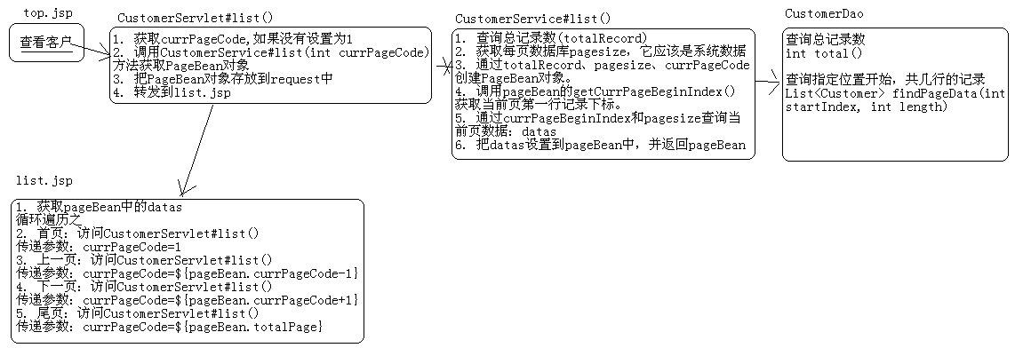

4 页码列表
其中红框中的就是页码列表！

4.1 页面需要的数据：
- 列表的开始页码（beginIndex）；
- 列表的结束页码（endIndex）。
例如开始页码为11，结束页码为18，那么就显示：
对于页面，它只需要beginIndex和endIndex，然后使用<c:forEach>就可以循环显示了！然后再判断一下遍历的数字如果与pageBean.currPageCode相等，那么就不要显示为链接即可。

4.2 PageBean
页面需要的数据由PageBean来提供，即为pageBean添加两个方法：
- int getBeginIndex()
- int getEndIndex()

但是，PageBean想计算这两个值，也要需要两个系统数据：
- pageCodeListSize：页码列表长度，下图中的列表长度为8，即最多显示8个页码；
- currPageCodeListIndex：当前页码在列表中的位置，下图中当前页码的位置为4，位置是从1开始计算。


4.3 计算beginIndex
计算beginIndex分为4步：
- 如果总页数（totalPage）小于列表长度（pageCodeListSize），那么beginIndex为1;
例如，当前数据一共5页，那么列表的开始页码一定是1。
- 当上面条件不成立时，使用当前页码在列表中的位置（currPageCodeListIndex），以及当前页码（currPageCode）来推算出beginIndex。
上图中当前页码（currPageCode）为14，当前页码位置为4（currPageCodeListIndex），推算出beginIndex为11，即beginIndex = currPageCode- currPageCodeListIndex+1;
- 第2步计算出的beginIndex如果小于1，即让beginIndex=1。
第2步的计算可能会出现问题，例如在当前页码（currPageCode）为1时，那么上面的计算就会出现beginIndex小于1的情况！这种beginIndex小于1的情况，只有在currPageCode为1、2、3时会出现。你可以去套用一下第2步的公式，会发现这个问题的！
也就是说，beginIndex的最小值就是1

- 第2步计算出的beginIndex可能会导致列表长度不正确
当cuarrPageCode为30时，那么通过第2步计算出的beginIndex为27，但是如果totalPage为30呢？因为一共就30页，总不能显示31出来吧。那么显示：27、28、29、30，这就只有4个页码，但列表长度应该为8，所以出错。
我们为了验证第2步是否出现这个错误，需要通过得到的beginIndex来推算endIndex。例如currPageCode为30，计算出beginIndex为27，再通过beginIndex计算出endIndex为34。然后查看endIndex是否大于totalPage，如果大于了totalPage，那么应该使用totalPage减去pageCodeListSize再加1，得到正确的beginIndex。
int endIndex = beginIndex+pageCodeListSize-1;
if(endIndex > totalPage) beginIndex = totalPage-pageCodeListSize + 1;

public int getBeginIndex() {
if(totalPage <= pageCodeListSize) return 1;
int begin = currPageCode – currPageCodeListIndex+1;
if(begin < 1) begin = 1;
int end = begin + pageCodeListSize-1;
if(end > totalPage) begin = totalPage – pageCodeListSize+1;
return begin;
}

4.4 计算endIndex
计算endIndex也是分为4步
- 如果totalPage小于pageCodeListSize，那么endIndex为totalPage
- 通过pageCodeListSize、currPageCode、currPageCodeListIndex来推出endIndex。
currPageCode=14，pageCodeListSize=8，currPageCodeListIndex=4，所以
endIndex = currPageCode+(pageCodeListSize-currPagecodeListIndex)=18。
- 第2步的计算结果可能会大于totalPage，那么就重置endIndex为totalPage
如果currPageCode为30，那么通过第2步计算出的endIndex为34，但是如果totalPage为30呢？那么就让endIndex=totalPage。
当currPageCode为27、28、29、30时，如果totalPage=30，那么第2步都会计算出错。这时就把endIndex=totalPage
- 第2步的计算结果可能会导致错误的列表长度
当currPageCode为1时，那么通过第2步计算的endIndex为5，即列表为1、2、3、4、5，但列表长度应该为8，所以当第2步计算出的endIndex< pageCodeListSize，那么让endIndex等于列表长度。
public int getEndIndex() {
if(totalPage <= pageCodeListSize) return totalPage;
int end = currPageCode + (pageCodeListSize-currPageCodeListIndex);
if(end > totalPage) end = totalPage;
if(end < pageCodeListSize) end = pageCodeListSize;
return end;
}

